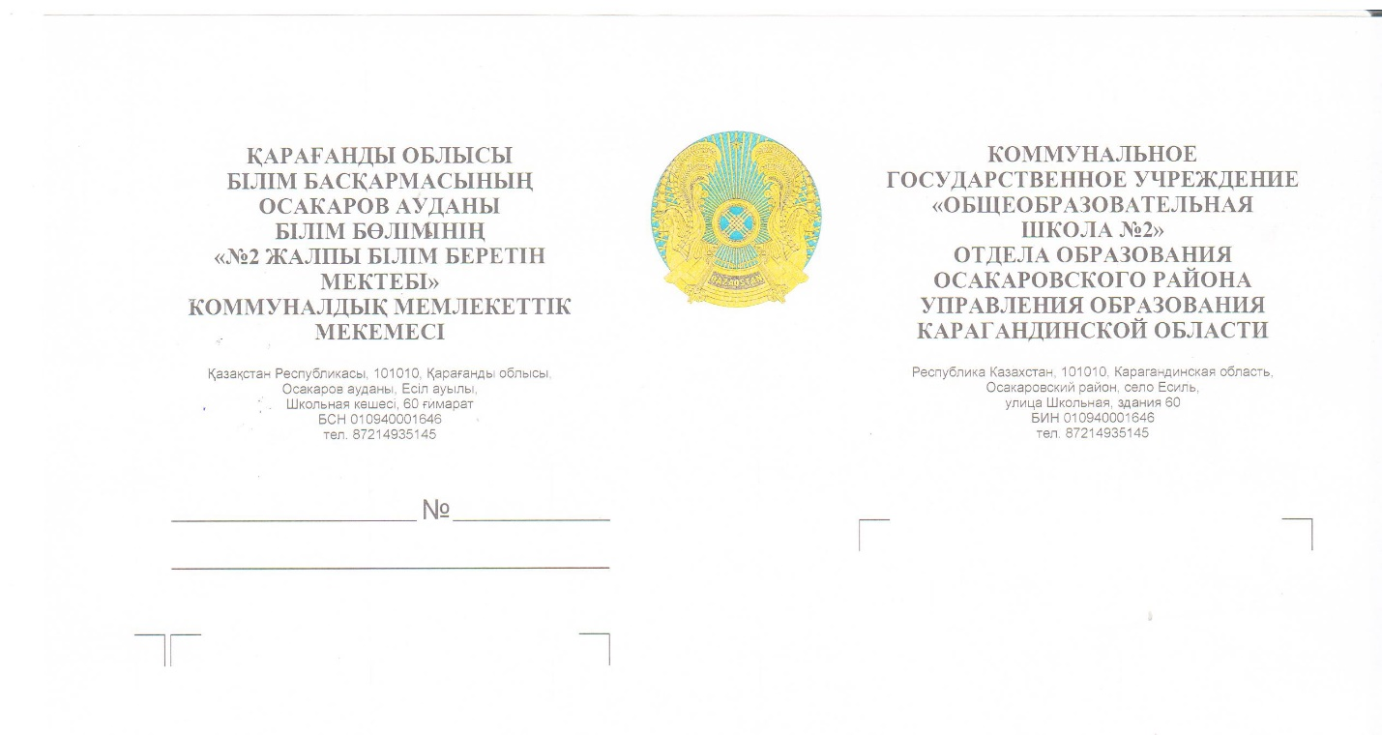

:

Данные о работниках столовой
2023 – 2023=4 уч. г.

№ | Школа | Ф.И.О. | Дата, месяц, год рождения | Образование | Спец. по диплому | Разряд | Стаж работы
1 | КГУ ОШ №2 | Вагнер Евгения Теодоровна | 01.07.1970 г. | среднее специальное | повар | 3 | 6 лет
2 | КГУ ОШ №2 | Рауш Жанна Юрьевна | 09.03.1976 г. | среднее специальное | повар | 4 | 15 лет
3 | КГУ ОШ №2 | Масс Лидия Гельмудовна | 26.09.1984 г. | среднее специальное | повар - кондитер | 4 | 6 года

И. о. директора: Е. Е. Сандалиди

